# TraiNminaTor : documentation

# Installation du plugin

**Fonctionne avec la version 3.16 de Qgis (testé avec la 3.16.5)**

Récupérer le dossier du plugin (actuellement : train_minator_3)

Le déposer dans son répertoire utilisateur, dans :

Windows :

*C:\Utilisateurs\toto\AppData\Roaming\Qgis\QGis3\profile\default\pyhon\plugins*

Linux :

***TODO***

Puis installer l’extension par le gestionnaire de plugins :

*Extensions -> Installer/Gérer les extensions*

Vérifier que TraiNminaTor est coché.

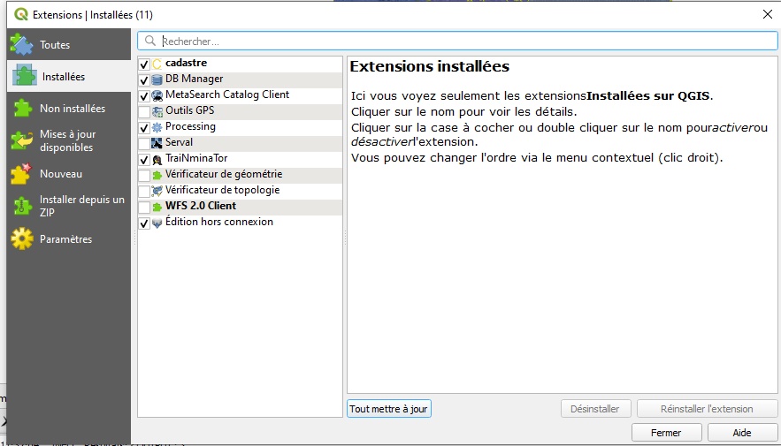

# Réglages de QGis

Les pyramides utilisées, comme les dessins que l’utilisateur va effectuer pour sélectionner les objets, peuvent contenir des géométries invalides. Pour rendre l’outil pleinement utilisable, effectuer ce réglage :

*Préférences -> Options -> Traitement-> Général -> Filtrage des éléments invalides :*

*Ne pas filtrer (meilleurs performances)*

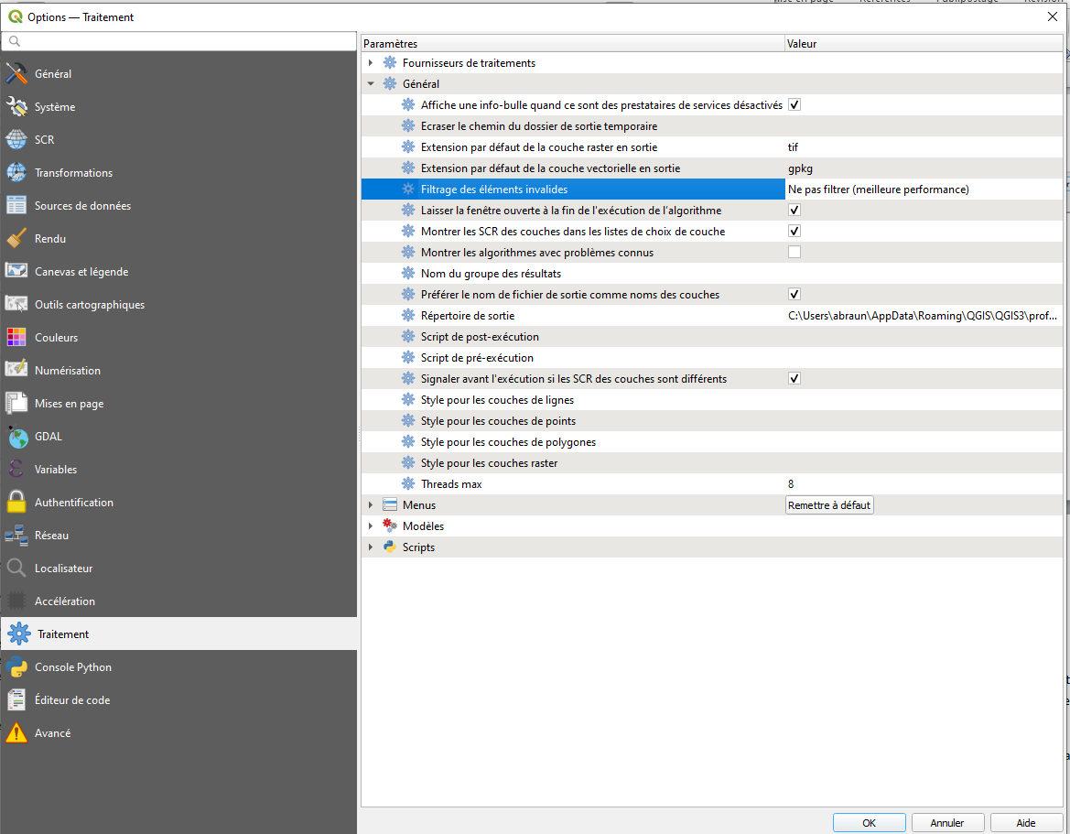

# Définition d’un projet : exemple

Charger le projet de l’exemple : dossier *docs\PROJET_EXEMPLE*

*Projet -> Ouvrir-> projet-exemple.qgz*

Un projet devra toujours avoir cette structure :

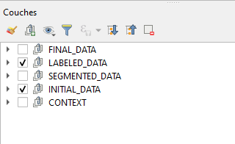

Les noms de groupe correspondent à des noms de dossiers en arborescence à partir du fichier du projet.

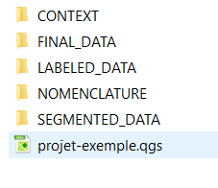

**Si on crée un projet à partir de rien, créer manuellement les dossiers, puis charger les couches conformément à cette arborescence.**

# Contenu des dossiers

**CONTEXT** : les images géoréférencées sur lesquelles on s’appuie (RVB, IRC …). Elles sont en lecture seule. Elles permettent de définir l’emprise du projet. On peut placer dans ce groupe tout ce qu’on veut, en lecture seule (d’autres images ou données vecteur, des flux WMS, etc.)

**SEGMENTED_DATA** : les fichiers shape initiaux de la pyramide, en lecture seule.   
6 niveaux maximum. Les noms de fichiers doivent avoir la même racine et se terminer par *_Cn* où n est le niveau de la pyramide, entre 1 et 6 maximum. Les n ne doivent pas forcément se suivre, mais être ordonnés.  
Niveau 1 = le plus grossier, niveau N = le plus fin.

Mettre le niveau 1 (le plus grossier) en bas de la pile, le niveau 6 (le plus fin) en haut de la pile.

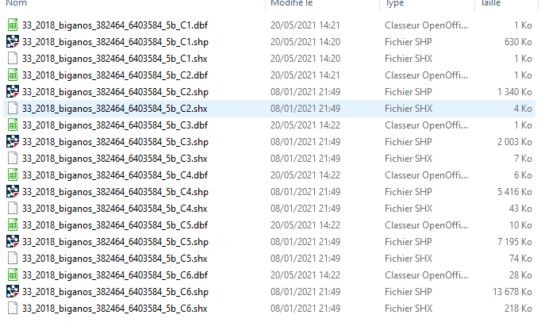

*Exemple de dossier SEGMENTED_DATA*

**LABELED_DATA** va contenir un shape par niveau, avec le label saisi. La première fois qu’on travaille sur le projet, le dossier peut être vide, les shapes seront créés par le plugin.

Vérifier que « Groupe mutuellement exclusif » est décoché (clic droit)

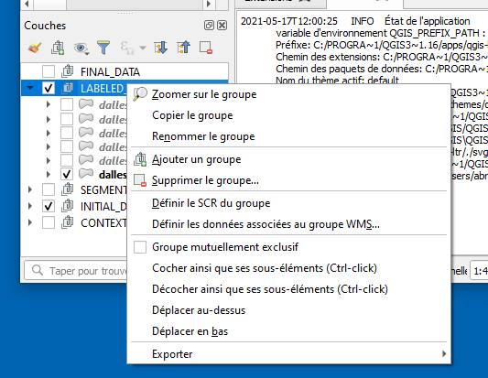

**FINAL_DATA** va contenir un shape agrégeant les différents niveaux, avec la granularité du niveau le plus fin contenant une information (si on travaillait sur une pyramide à 6 niveaux, mais que l’information la plus fine est trouvée au niveau 5, alors la pyramide finale sera celle du niveau 5).

**NOMENCLATURE** contient les fichiers csv de la nomenclature, mais ce dossier peut être placé ailleurs.

# Structure d’une nomenclature

Un simple fichier csv avec un code, un texte et un code couleur pour la symbolisation.

Exemple :

code;class;color

0;Non annoté;(0,0,0)

10;batiment;(0,140,77)

11;zone_impermeable;(255,255,0)

12;zone_permeable;(100,196,49)

13;piscine;(0,77,46)

14;sol_nu;(102,128,64)

15;surface_eau;(0,255,128)

16;surface_inondable;(145,85,51)

17;neige;(199,248,52)

20;feuillus;(128,128,255)

201;coniferes;(163,189,241)

21;coupe;(51,153,255)

22;lande_ligneuse;(77,128,255)

23;vigne;(255,26,255)

24;culture;(77,51,255)

25;herbacees;(111,66,164)

26;terre_labouree;(153,38,255)

# Démarrer le plugin, puis une saisie

Une fois qu’un projet QGis est chargé, démarrer le plugin simplement avec le menu **Extensions -> TrainMinaTor.**

Ensuite, tout se passe dans la fenêtre dédiée du plugin, on peut oublier la fenêtre principale de QGis !

**Commencer par charger une nomenclature** (Nomenclature -> Open).

Elle apparaît alors dans la partie gauche de la fenêtre.

**Pour démarrer une séquence de saisie, appuyer sur le bouton Start.**

Que se passe-t-il alors ?

* Si on avait déjà travaillé sur ce projet : des données existent déjà dans le dossier LABELED_DATA. Elles sont chargées. On peut alors reprendre un travail de labellisation en cours.
* Si c’est la première fois qu’on travaille sur ce projet : les shapes destinés à accueillir les labels vont être créés dans le dossier LABELED_DATA, par duplication des données initiales. Prévoir une petite inertie.

Les différents niveaux de la pyramide deviennent accessibles, par une glissière, ou via le raccourci TAB pour aller vers les niveaux les plus fins, CTRL-TAB les niveaux les plus grossiers.

# En un clin d’œil

Voir la fiche « TraiNminaTor en un clin d’œil »

**En résumé …**

* La molette souris permet de naviguer géographiquement (zoom, pan …).
* La glissière ou TAB/CTRL-TAB (ou O-P pour les gauchers !) permettent de naviguer dans la pyramide (plus ou moins fin).   
  **On voit les polygones déjà labellisés des niveaux plus grossiers.**
* Le clic gauche permet de sélectionner les polygones qu’on veut labelliser. Ils apparaissent en jaune. Quatre modes de sélection
  + Point
  + Line
  + Large polygon : les polygones à l’intérieur et intersectant le tracé
  + Strict polygon : les polygones à l’intérieur du tracé, uniquement  
    Pour « line » et « polygon » on peut faire plein de clics, ou garder appuyé pour avoir un lasso. On peut enchaîner clics et lasso.
* Quand la sélection est effectuée, le clic droit permet d’affecter le label choisi aux polygones sélectionnés.
* Si on se trompe pendant la sélection (avant d’affecter le label avec le clic droit) on peut modifier la sélection …
  + CTRL-Z : annule les derniers clics
  + ECHAP : annule tout
* Si on se trompe après avoir affecté le label, on choisit le mode DELETING et on sélectionne et valide (clic gauche puis droit) les polygones qu’on veut « délabelliser ». On n’oublie pas de remettre le mode LABELING ensuite.
* A tout moment on peut choisir la classe (après avoir commencé la sélection, ou avant). Mais après un clic doit, c’est bien sûr trop tard.
* A tout moment, on peut masquer les polygones en appuyant sur la touche Espace (maintenir appuyé), ou en cliquant sur Fash Show.
* En fin de saisie, ou à tout moment, « Fill pyramid » permet de calculer un shape agrégeant tous les niveaux sur lesquels des polygones ont été labellisés.
* Il y a plein de raccourcis clavier, ils apparaissent quand on stationne sur les boutons (notamment les Fx pour choisir le mode de saisie).

# La fenêtre additionnelle

Intéressante si on dispose de deux écrans, elle permet d’afficher d’autres couches que la fenêtre principale (par exemple RBV et IRC, ou alors systématiquement enlever la pyramide pour ne garder que l’image).

Elle peut être synchronisée (pan/zoom) ou non.

**La sélection des polygones à labelliser s’effectue toujours dans la fenêtre principale.**

# Logique et conseils de fonctionnement

* Il faut comprendre qu’on dispose de deux zooms indépendants :
* Molette souris : Zoom/dézoom « classique », indépendant de la pyramide.
* Glissière ou TAB/CTRL-TAB : navigation dans la pyramide.
* Il est conseillé de saisir au niveau le plus grossier. Ensuite, affiner dans un ou plusieurs niveaux détaillés. La symbolisation des niveaux les plus grossiers se superpose à celle du niveau courant. Un niveau plus détaillé ne sert qu’à affiner, inutile de saisir un label identique à celui d’un niveau plus grossier. Les labels seront propagés lorsqu’on choisit « Fill Pyramid ».
* Très utile : en appuyant sur la touche Espace (maintenir appuyé), on enlève l’affichage de la pyramide vecteur.
* Il est généralement inutile d’afficher les données initiales du groupe SEGMENTED_DATA. Cela peut être éventuellement utile si on leur affecte une symbolisation particulière, à définir dans le projet QGis (les symbolisations définies dans QGis se répercutent bien dans le plugin).

**A NE PAS FAIRE**

* La navigation dans la pyramide (glissière ou TAB/CTRL-TAB) permet de sélectionner le niveau courant et les niveaux inférieurs du groupe LABELD_DATA. Ainsi on voit les polygones déjà labellisés du niveau courant et ceux des niveaux inférieurs. La sélection des polygones et l’affectation du label s’effectuent dans le niveau courant. Bien qu’on ait accès aux coches dans le gestionnaire de couche, éviter de décocher le niveau courant.
* En cours de sélection, une *couche temporary_point (ou _line ou _surface*) apparaît dans le gestionnaire de couche. Ne pas y toucher.
* Quand le plugin est ouvert, ne pas toucher au gestionnaire de couche de la fenêtre principale de QGis. Si on souhaite supprimer ou ajouter des couches, fermer le plugin, modifier le projet QGis, et relancer le plugin.